PROYECTO FINAL
GRUPO 8

PROYECTO

INTEGRANTES
Albarracín, Mateo
Carrizo, Joaquin
Greco, Santiago
Rodriguez, Brenda
Schaltegger, Franco
DOCENTES
Profesores Adjuntos:
Diego Berenguer
Marcelo Romero
Docentes Auxiliares:
Marcelo Caimi
Luis Zangrando

ÍNDICE
1. Factibilidad comercial 3
1.1. Definición inicial 3
2. Análisis de contexto 4
2.1 Macroentorno 4
2.2 Microentorno 6
3. Variables endógenas y exógenas 11
4. Investigación de mercado 15
4.1 Mercado potencial 15
4.2 Mercado objetivo 15
4.3 Comparación contra líder de mercado 17
5. Mix de marketing 18
5.1 Producto 18
5.2 Precio 20
5.3 Promoción 20
5.4 Plaza 22
6. Misión, Visión, Objetivos y Metas 24
6.1 Misión 24
6.2 Visión 24
6.3 Objetivos (SMART) 25
6.4 Metas 25
7. Macrolocalización 25
8. Costos comerciales 27
8.1 Desglose de costos de distribución (Plaza) 27
8.2 Desglose de costos de comunicación (Promoción) 29
8.3 Matriz de variables 31
9. Plan de ventas 33
9.1 Plan de ventas en unidades: 34
9.2 Plan de ventas a nivel monetario: 34

Factibilidad comercial

Definición inicial
El presente proyecto propone la fabricación y comercialización de una línea de productos que integra múltiples atributos de valor: libre de gluten, libre de alérgenos, formulación vegana y utilización de endulzantes naturales en lugar de azúcares refinados.
Esta combinación permite posicionarse en un segmento de mercado en crecimiento, con una propuesta integral que actualmente se encuentra poco o nada desarrollada a escala industrial. Nuestro mix de ventas incluirá, partiendo de la base de que serán todos los productos sin gluten:
  - Galletita picante de chocolate con chips
  - Pepas de chocolate y batata
  - Galletitas simil chocolinas
  - Bizcochos sabor queso
  - Polvorones
  - Pan de molde
  - Budines clásicos (necesitariamos 6 sabores)
  - Budines saludables (necesitariamos 2 sabores)
Los mismos serán fabricados y comercializados en la República Argentina.

2. Análisis de contexto

2.1 Macroentorno

2.1.1 Contexto Internacional
El mercado mundial de la alimentación libre de gluten atraviesa una transición estructural profunda. Históricamente considerado un nicho de prescripción médica para tratar la celiaquía, hoy se ha consolidado como una tendencia de estilo de vida traccionada por la búsqueda de una nutrición preventiva, el bienestar digestivo y la preferencia por "etiquetas limpias". Esta expansión del público consumidor ha catalizado un salto cualitativo y cuantitativo en la industria. Se proyecta que el valor del mercado global superará los USD 18.000 millones para la próxima década, manteniendo altas tasas de crecimiento anual.
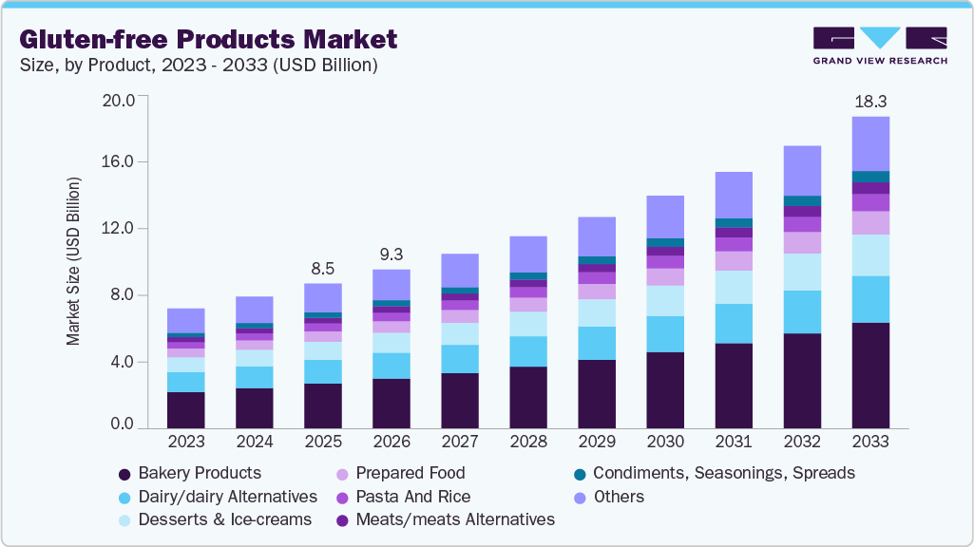
Dentro de esta expansión, los productos de la categoría panadería son los protagonistas, acaparando hasta el 45% del volumen de ventas al representar los sustitutos más demandados de la dieta tradicional.
A nivel geopolítico, la economía global enfrenta disrupciones logísticas significativas. Los conflictos en Europa del Este y Medio Oriente han forzado desvíos de rutas marítimas, incrementando tiempos de tránsito y costos de fletes. Dado que gran parte del equipamiento industrial requerido para el sector alimentario debe ser importado, estas tensiones representan un riesgo macro-operativo relacionado con posibles demoras en la provisión de capital tecnológico. Además, las altas tasas de interés internacionales encarecen el financiamiento externo.
Pese a ello, la región latinoamericana (valuada en USD 340 millones en 2025) y Estados Unidos representan mercados de exportación muy atractivos para proyectos de alimentos sin gluten y sin alérgenos. La obtención de certificaciones internacionales representa una oportunidad inmejorable para que la industria local sortee barreras técnicas y logre penetrar en estos mercados de alta rentabilidad.

2.1.2 Contexto Nacional
En el plano doméstico, la macroeconomía argentina hacia mediados de 2026 transita una fase de estabilización. Según el Relevamiento de Expectativas de Mercado (REM) publicado por el BCRA en abril de 2026, se proyecta una inflación anual del 29,1% para el cierre del año, lo cual otorga mayor previsibilidad para la estimación de estructuras de costos e ingresos en futuras inversiones productivas. Adicionalmente, el Gobierno Nacional ha flexibilizado y reducido los impuestos a la importación de maquinaria industrial, un factor que favorece e incentiva el montaje de nuevas plantas manufactureras. El crédito productivo también exhibe una incipiente reactivación con líneas del Banco Nación (BNA) y el BICE orientadas a PyMEs industriales, ofreciendo plazos de financiamiento de hasta 72 meses.
El mercado argentino de alimentos y bebidas libres de gluten registró en 2023 una valorización de USD 76,29 millones, con proyección a USD 113,37 millones para 2032, lo que representa un crecimiento acumulado del ~49% en el período, según el Monitor de Alimentos y Bebidas Libres de Gluten publicado por la Secretaría de Calidad en Salud del Ministerio de Salud de la Nación. Este crecimiento está traccionado principalmente por la creciente prevalencia de la enfermedad celíaca, configurando un mercado con una demanda latente significativa y en proceso de expansión. A esto se suma la tendencia cultural hacia el consumo de alimentos más saludables, que amplía el universo de consumidores potenciales más allá del celíaco estricto. En este marco, el precio diferencial que presentan los productos sin gluten —hasta 8 veces superior al equivalente convencional— refleja tanto la complejidad de la cadena de insumos certificados como la capacidad de pago de un segmento fidelizado por necesidad médica, lo que consolida la viabilidad comercial del proyecto en el mediano y largo plazo.
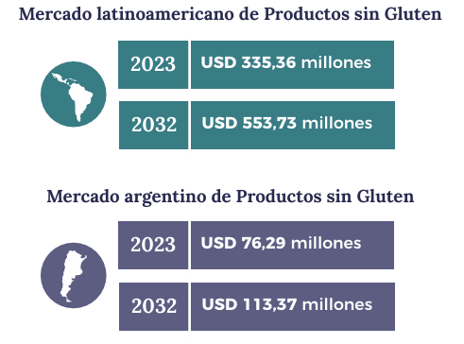
En materia regulatoria, el sector opera bajo el amparo de la Ley N° 26.588 (Ley Celíaca), que garantiza cobertura obligatoria de productos Sin TACC mediante obras sociales, blindando al mercado con un piso de demanda estructural inelástica por parte de la población celíaca, mientras se capitaliza la demanda elástica del segmento que busca bienestar . Asimismo, el estricto marco normativo de la Ley N° 27.642 de Etiquetado Frontal abre una ventana de oportunidad competitiva, la formulación de alimentos que utilicen endulzantes naturales en lugar de azúcares refinados permitirá evadir los sellos negros que hoy que hoy penalizan a las fórmulas ultraprocesadas de la competencia a los competidores ultraprocesados.

2.2 Microentorno

Competidores directos
Schar: empresa líder mundial en el mercado de alimentos sin gluten, con sede en el Tirol del Sur, Italia, Brasil y una fuerte presencia en Argentina a través de importaciones. Tiene más de 100 años en el mercado. Schar se centra en vender pasta seca, harinas, pan francés y galletitas dulces, entre otros.
Smams: empresa líder en Argentina, ubicada en Buenos Aires. Cuenta con diversos productos como panificados, galletitas y alfajores. Presente hace más de 15 años en dietéticas y supermercados.
Santa Maria: ubicada en la Plata, con 30 años de experiencia en productos sin gluten donde sus productos, donde tienen productos de confitería, snacks dulces, snacks salados, harinas, entre otros.
Bio: cuenta con diversos productos como panes, premezclas, tostadas, rebozadores y snacks, ubicada en Pilar.
Grandes empresas con líneas sin gluten:
-MDLZ: Su impacto en el mercado se basa en la adaptación de marcas importantes , como las Oreo sin gluten o el alfajor Terrabusi, utilizando el fasoneo local para garantizar la seguridad alimentaria.
-Molinos Río de la Plata: La empresa domina el segmento de snacks a través de Gallo Snacks y premezclas como Exquisita, con más de 15 años liderando el rubro. Su éxito se basa en transformar el alimento sin gluten en una opción cotidiana.
-Carrefour: el supermercado cuenta con su propia marca "Carrefour Sin TACC" , de la cuenta su modelo de negocio se basa en la tercerización de la producción de empresas certificadas sin gluten, que produzcan bajo su marca. Cuenta con diversos productos como premezclas, panes, pizzas,tostadas, entre otros.
Clientes
Nuestro modelo de negocio se estructura bajo un esquema B2B por lo que tenemos dos segmentos a analizar:
Clientes indirectos: cuentas estratégicas que garanticen la rotación del producto a escala nacional. Los principales son:
- Cadenas de retail masivo: Representarán el otro 50% de las ventas y se proyecta la comercialización en las principales cadenas de supermercados del país:
- Coto: Cuenta con más de 120 sucursales. Fuerte en AMBA, con presencia en Rosario, Paraná, Mendoza, Neuquén y la costa Atlántica. Cuenta con más de 120 sucursales.
Estos clientes representarán el 50% de la facturación de la empresa.
- Carrefour: Cuenta con 600 sucursales entre los Carrefour Maxi, Hipermercados, Market y Express.
-Dia: Gran presencia en CABA y gran Buenos Aires. Con su modelo de franquicias supera las 1.000 bocas.
- ChangoMás: Tiene presencia nacional con mucha fuerza en el interior del país, cuenta con 92 sucursales de grandes dimensiones.
-La Anonima : Empresa con fuerte presencia en la patagonia y en el interior del país, cuenta con más de 170 sucursales en 90 ciudades.
- Distribuidores mayoristas y regionales: Actúan como socios logísticos estratégicos para alcanzar puntos de venta minoristas en el interior del país, donde la logística propia no es eficiente. Algunos posibles clientes podrian ser:
- Grandes dietéticas y tiendas especializadas: Puntos de venta especializados que compran a través de depósitos centrales o franquicias. Funcionan como el canal de entrada para el consumidor específico que busca productos sin TACC, permitiendo una rotación constante en el nicho de salud. Algunos posibles clientes podrían ser: Farmacity, Natural snack
Esta estrategia de comercialización busca garantizar la presencia del producto en el país de manera eficiente. Al concentrar las entregas en los Centros de Distribución de las principales cadenas de retail y en distribuidores, aprovecharemos la infraestructura logística ya establecida, permitiendo que el producto llegue a cientos de sucursales Además los distribuidores mayoristas y regionales actúan como nuestros socios estratégicos para el interior del país, cubriendo aquellas zonas donde la logística propia no resultaría rentable.
De esta manera, se logra una cobertura federal total asegurando que la marca esté disponible tanto en las góndolas de las grandes ciudades como en los comercios minoristas y dietéticos de cada provincia.
Clientes directos o consumidores:
Analizando el cliente o consumidor final, la demanda de nuestros productos se divide en cuatro segmentos estratégicos que definen el comportamiento de compra y los requisitos del producto:
Personas con celiaquía: Es el núcleo de nuestro mercado. Su compra es por necesidad médica y su principal exigencia es la seguridad.
Convivientes con personas con celiaquía: Son hogares donde se opta por unificar la dieta para evitar la contaminación cruzada. Buscan productos que tengan una "performance" sensorial similar al trigo para que toda la familia pueda consumirlos sin notar la diferencia.
Persona con alimentación saludable: Consumidores que eligen productos sin gluten por elección personal o bienestar digestivo. Valoran la calidad de los ingredientes y buscan opciones que, además de ser aptas, aporten un valor nutricional superior.
Intolerantes a otros alérgenos: Público con necesidades múltiples (alérgicos a la leche, huevo, frutos secos) que a su vez buscan opciones sin gluten
Productos sustitutos
Los frutos secos y harinas alternativas (almendra, garbanzo, trigo sarraceno) actúan como sustitutos directos en el segmento que busca una alimentación menos procesada.
Productos de arroz: Las galletas de arroz inflado son el sustituto por excelencia debido a su bajo costo y amplia disponibilidad. Aunque ofrecen una experiencia sensorial inferior en términos de sabor y textura, dominan el mercado de snacks..
Premezclas: representan una amenaza significativa, ya que permiten al consumidor elaborar panificados y repostería en su hogar. Esto reduce la dependencia de productos terminados, especialmente en hogares que buscan optimizar costos o garantizar la frescura total.
Snacks salados industriales: Productos como papas fritas, nachos y chizitos certificados como Sin TACC compiten directamente en el momento de consumo social o "picada", sustituyendo a los bizcochos o snacks panificados de nuestra línea.

Proveedores
La cartera de proveedores de la materia prima es acotada, debido a las rigurosas normas que se requieren para garantizar materias primas libres de contaminación cruzada y a su vez es de vital importancia que cuenten con el certificado libre de gluten.
Insumos base (harinas y almidones): Representan el mayor riesgo operativo; se depende de molinos especializados que garanticen la ausencia de trazas de gluten. Posibles proveedores:
-Fecula de mandioca: Codipsa, Femag
-Harina de Arroz: Adeccoagro, Mandy, Cooperativa Villa Elisa
-Almidon de maiz: Ardion, Codipsa, Glucovil
Materias grasas y endulzantes: El suministro de aceite, grasa y azúcar requiere proveedores con procesos segregados que eviten la contaminación en el transporte o envasado. Posibles proveedores:
Aceite girasol: Seda
Aceite Vegetal Instertificado: Ris , Refineria del centro
Margarina: Refineria del centro, Danica
Chocolate: al procesarse en máquinas que suelen manejar otros cereales, es difícil encontrar proveedores que garanticen pureza absoluta.Posibles proveedores:
Chip de chocolate: Lodiser ,Mapsa, Chocolates industriales
Huevo: Es fundamental para la textura y estructura de los panificados sin gluten. Se requiere un proveedor con alta frecuencia de entrega y certificaciones de sanidad estrictas.Posibles proveedores:
Huevo en polvo: Ovoalfa, Ovobrand
Esto nos determina que los proveedores tienen un alto poder de negociación.

En el caso de los proveedores de insumos no comestibles, la variedad se amplía y no representan una gran amenaza:
Cajas: es necesario un proveedor fiable que tenga capacidad de entrega semanal. Los posibles proveedores pueden ser Rainap, Cartocoor (Arcor), Maxipack. La elección entre uno y otro es el precio y la capacidad de entrega de cada uno.
Bobinas: es fundamental que sean proveedores donde el pedido mínimo sea 300 kg ya que al tener muchos productos se necesita bajo volumen de bobina de cada producto. Posible proveedor: Ancaplast, empresa familiar que cuenta con disponibilidad de entrega entre los 30 a 45 dias con el minimo necesario requerido.
Pallets: Se requiere un proveedor que cuente con stock permanente de unidades bajo estándar ARLOG (1000 x 1200 mm). Posibles proveedores: Ecopallets, Palletuno
Cintas: Es un insumo de baja criticidad, se busca estandarizar un único tipo de cinta de embalaje de alta adherencia que soporte las variaciones térmicas de los depósitos. LML o Castle pueden ser empresas que cumplan con nuestro pedido de calidad y con la posibilidad de entregas de menor volumen de manera quincenal.
Etiquetas: útiles para identificar las cajas con códigos de barra, fechas de vencimiento y lote, se necesita un proveedor que maneje poco volúmenes y que tengan entrega inmediata.
Para los proveedores de servicio, debemos contar con:
-Servicio de plagas: proveedor certificado con disponibilidad para visitar semanalmente la planta y revisar el estado de los cebos.
-Transporte logístico: “Iflow”, proveedor que dispone con diferentes configuraciones de carga según la necesidad del cliente: desde el traslado de grandes volúmenes para abastecer a los centros de distribución, hasta vehículos más pequeños para el despacho de pedidos de menor escala.

Barreras de entrada y salida
Entrada:
- Especialización de proveedores: A diferencia del mercado masivo, aquí los proveedores de insumos críticos deben contar con plantas exclusivas o líneas certificadas sin gluten .
- Gran inversión inicial: Se requiere un desembolso significativo para el montaje de una planta desde cero que cumpla con los estándares de calidad. Esto incluye no solo la infraestructura, sino la tecnología necesaria para garantizar ambientes controlados que eviten la contaminación cruzada.
- Concentración de mercado: Existe una fuerte rivalidad dominada por pocas empresas con gran trayectoria y escala, lo que obliga a los nuevos entrantes a invertir fuertemente en diferenciación y marketing para ganar espacio en la góndola.
- Barreras legales y certificaciones: La obtención de registros de establecimiento (RNE) y de producto (RNPA) con el logo oficial, sumado a certificaciones internacionales como FSSC 22000.
Salida:
- Costos de desmantelamiento: el cierre de procesos certificados bajo normas de seguridad alimentaria implican costos operativos finales.
- Compromisos contractuales: Al operar con una cartera de proveedores acotada y contratos de volumen con grandes cadenas de retail, una salida del mercado podría generar penalizaciones logísticas o conflictos legales por incumplimiento de suministro.

3. Variables endógenas y exógenas
Variables endógenas

- Capacidad productiva y eficiencia del proceso: determinan el volumen que puede abastecerse y el costo unitario, siendo clave la minimización de mermas y tiempos muertos.
- Control de calidad y certificaciones: incluyen el cumplimiento de normas sin TACC y la prevención de contaminación cruzada, condición indispensable para la viabilidad del producto.
- Formulación y desarrollo de productos: definición de recetas (sin gluten, sin alérgenos, veganas) y atributos diferenciales como el uso de endulzantes naturales.
- Estructura de costos y política de precios: impactan directamente en la competitividad frente a productos sustitutos y marcas líderes.
- Estrategia comercial B2B: elección de canales (retail, mayoristas, dietéticas) y gestión de cuentas clave, lo que define el alcance y la rotación del producto.
- Logística y distribución: combinación de flota propia y tercerización para garantizar trazabilidad y eficiencia en la llegada a los centros de distribución.

Variables exógenas

- Contexto macroeconómico: inflación, tipo de cambio y acceso al financiamiento, que afectan costos, precios y decisiones de inversión.
- Demanda y tendencias de consumo: crecimiento del mercado sin TACC y preferencia por alimentos saludables, que amplían el público objetivo más allá del celíaco.
- Marco regulatorio: leyes de alimentos sin gluten y etiquetado frontal, que condicionan tanto la formulación como la comercialización.
- Competencia: presencia de empresas consolidadas y desarrollo de productos sustitutos que influyen en precios y posicionamiento.
- Proveedores especializados: disponibilidad limitada de insumos certificados sin gluten y su alto poder de negociación, lo que representa un riesgo operativo.
- Factores logísticos y globales: posibles disrupciones en importaciones, costos de transporte y tiempos de abastecimiento.
FODA
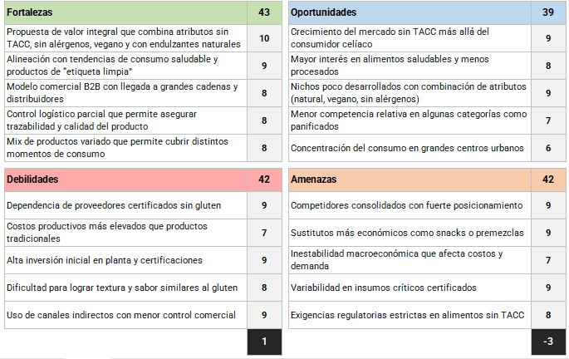
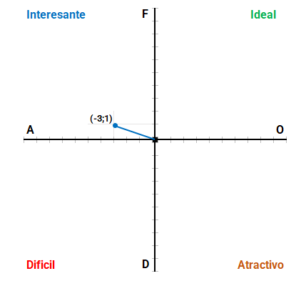

Estrategias de diferenciación
La propuesta de valor del proyecto se diferencia mediante una jerarquía de atributos que exceden el estándar del mercado sin TACC, posicionándose no sólo como una opción segura, sino como una alternativa moderna e inclusiva. Esta estrategia se desglosa según los niveles de producto:
Producto real (Diferenciación sensorial y seguridad):
En el segmento de galletitas dulces, el valor reside en la innovación del sabor y la excelencia técnica. Propuestas como el chocolate con chips picantes o las pepas de chocolate y batata ofrecen una "experiencia gourmet" que rompe con la percepción de baja variedad sensorial en el sector.
A nivel de seguridad alimentaria, la diferenciación se sustenta en una planta productiva de exclusividad absoluta. Al no compartir instalaciones con productos con gluten, se elimina el riesgo de contaminación cruzada, transmitiendo un nivel de confianza superior frente a competidores con plantas mixtas.
Producto aumentado (Salud integral y valor agregado):
El proyecto se diferencia al transformar la necesidad básica de alimentación sin gluten en una solución de salud integral. Esto se logra mediante la integración de atributos adicionales como la ausencia de alérgenos (leche, huevo, soja) y la eliminación de azúcares refinados. Al exceder el requisito legal del sello "Sin TACC", la marca logra capturar un público objetivo más amplio, incluyendo consumidores con restricciones alimenticias múltiples y aquellos que buscan opciones naturales de etiqueta limpia.
Atributos de respaldo y marca:
La identidad del proyecto se consolida a través de una imagen de marca innovadora, orientada a un consumidor consciente y exigente. Esta percepción se refuerza mediante el uso de materias primas seleccionadas bajo estrictos controles de inocuidad y un packaging moderno, alineado con las tendencias actuales de consumo funcional y nutritivo.

4. Investigación de mercado

4.1 Mercado potencial
Para estimar el mercado potencial, incluyendo los segmentos del mercado consumidor antes mencionado, partiremos de la base de la subpoblación celíaca presente en la Argentina. En la actualidad, se estima que 1 de cada 100 argentinos fue diagnosticado positivamente con esta enfermedad. Teniendo en cuenta que, según el último censo de 2022, la población Argentina es de aproximadamente 46.000.000 de habitantes, estimamos la subpoblación celíaca en 460.000 personas. Luego, se tomará en cuenta el factor conviviente y una demanda periférica expansiva (consumidores adeptos a estilos de vida saludables, vegetarianos, y vegano), respaldado por una encuesta realizada que indica que este tipo de productos no los consume únicamente el comprador, sino que todo su grupo conviviente, en el 50% de los casos:
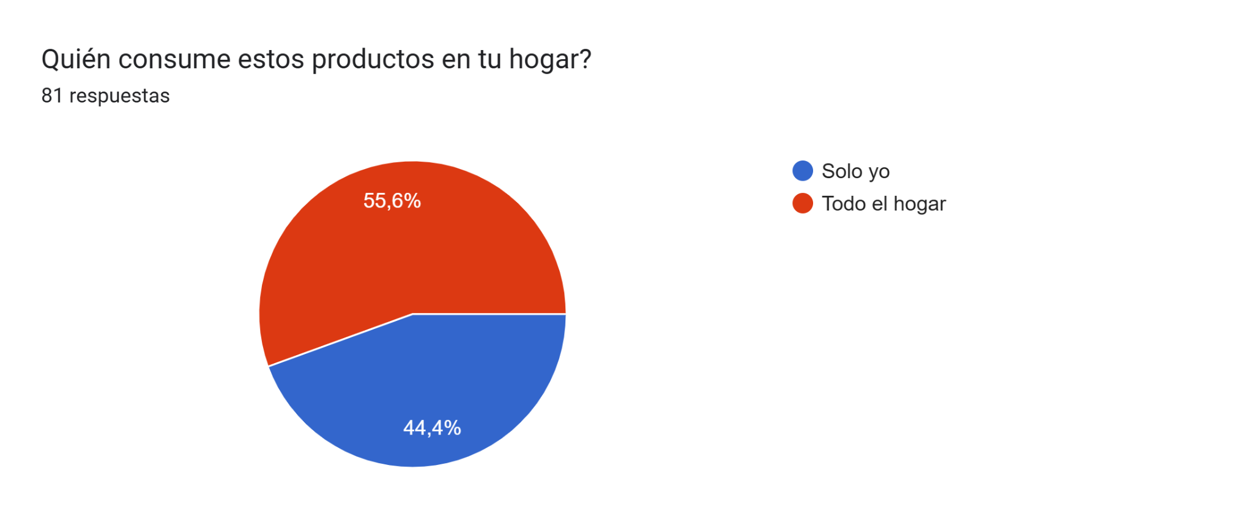 Se define así dicho factor en un valor del 1.6.
Finalmente, se define un mercado potencial de 690.000 personas:
Población |  | Cuantificación
Población total Arg |  | 46.000.000
% Celíacos |  | 1%
Subpoblación celíacos |  | 460.000
Factor conviviente - demanda periférica |  | 1,5
Mercado potencial |  | 690.000

4.2 Mercado disponible
Acotando a un mercado disponible de nuestro interés, realizaremos una segmentación a nivel geográfico: La estrategia comercial del proyecto se orienta a captar la demanda de los principales centros urbanos del país, aprovechando la infraestructura de los canales de distribución masivos (Retail y Mayoristas). Por ello, el mercado disponible se define a partir de los 8 aglomerados con mayor densidad poblacional y desarrollo de canales especializados en productos sin TACC.
Este conjunto incluye al AMBA (CABA + 24 partidos del GBA), que concentra 13.985.794 habitantes (30,5% del país), sumado a los aglomerados de Gran Córdoba, Gran Rosario, Gran Mendoza, Gran La Plata, Gran Tucumán, Mar del Plata y Salta.
En su totalidad, estos nodos urbanos representan un mercado de aproximadamente 20.800.716 personas, permitiendo alcanzar de forma directa al 45,3% de la población total de Argentina. Tomando como base el mercado potencial previamente calculado y aplicando este factor de concentración, llegamos a un mercado disponible de la siguiente magnitud:
Mercado potencial |  | 690.000
% Habitantes grandes aglomerados |  | 45%
Mercado disponible |  | 312.570
Para determinar el mercado objetivo a abarcar y su demanda, debemos traducir la cuantificación de consumidores a un consumo en kg. Para esto, se toma como referencia técnica la Encuesta Nacional de Ingresos y Gastos de los Hogares (ENGHo) publicada por el INDEC, la cual permite caracterizar la estructura de consumo de productos panificados y galletitas en el territorio nacional.
De acuerdo con dicho informe, el consumo per cápita promedio de galletitas y panificados en Argentina se estima en las siguientes cantidades:.
Consumo teórico anual por persona (según INDEC)
Producto |  | Consumo
Panificados |  | 14,40 | kg
Galletitas saladas |  | 5,04 | kg
Galletitas dulces |  | 2,52 | kg
Total |  | 21,96 | kg
Aplicando este coeficiente de consumo sobre nuestro mercado disponible de 312.570 personas (correspondientes al segmento celíaco y demanda periférica en el AMBA), se obtiene la siguiente demanda potencial total de galletitas y panificados libres de gluten al año:
Consumo anual mercado objetivo
Producto |  | Consumo
Panificados |  | 4.501.008 | kg
Galletitas saladas |  | 1.575.353 | kg
Galletitas dulces |  | 787.676 | kg
Total |  | 6.864.037 | kg

4.3 Mercado meta - Porción de mercado
A partir del mercado objetivo definido para las categorías de panificados, galletitas saladas y galletitas dulces, se estableció una participación meta diferenciada por categoría, en función de la estructura competitiva del sector, el mix de productos del proyecto y el nivel de diferenciación esperado en cada línea.
Como referencia competitiva, se tomó a SMAMS, principal actor del mercado nacional sin TACC. Al comparar sus ventas 2025 contra el consumo teórico del mercado objetivo, se observa que la empresa concentra una participación relevante en galletitas dulces, mientras que en galletitas saladas y panificados su participación es menor siendo este un mercado más atomizado. Esta comparación permite estimar el mercado no capturado por el líder, que constituye el espacio competitivo inicial sobre el cual el proyecto buscará ingresar.

Categoría | Consumo mercado objetivo [Tn/año] | Ventas SMAMS 2025 [Tn/año] | Share SMAMS | Mercado no capturado por SMAMS [Tn/año]
Galletitas dulces | 788 | 432 | 54,8% | 356
Galletitas saladas | 1.575 | 307 | 19,5% | 1.268
Panificados | 4.501 | 195 | 4.33% | 4.306
Total | 6.864 | 934 | 13,6% | 5.930

En galletitas dulces, el líder captura aproximadamente el 55% del mercado objetivo, dejando un 45% distribuido entre otros competidores, sustitutos o demanda no fidelizada. Esta categoría se define como el principal vector de ingreso del proyecto, ya que concentra la mayor cantidad de productos del mix —galletitas con chips picantes, pepas, simil chocolinas, polvorones y variantes free— y además se encuentra respaldada por la encuesta, donde el 46,9% de los encuestados manifestó valorar la existencia de opciones nuevas y originales dentro del mercado de galletitas y panificados sin TACC.
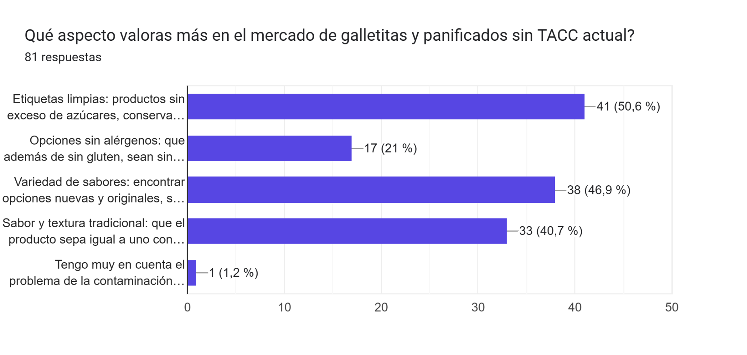
Como complemento del análisis previo, se compararon las ventas 2025 de productos equivalentes o similares con el mix propuesto, con el objetivo de definir un mercado penetrado por producto.
En panificados, budines y bizcochos salados, se adopta un criterio de competencia directa, tomando volúmenes similares a los observados en productos comparables. Esto se justifica por tratarse de categorías más atomizadas, con menor concentración relativa del líder, donde el proyecto puede competir de igual a igual mediante disponibilidad, calidad, seguridad alimentaria y formulación diferenciada.
En galletitas dulces, el líder concentra cerca del 55% del mercado, por lo que queda aproximadamente un 45% distribuido entre otros competidores, sustitutos o consumidores no fidelizados. Sobre ese espacio competitivo, el proyecto busca capturar aproximadamente la mitad, equivalente a un 23% del mercado total de la categoría. Este criterio se justifica porque las galletas dulces concentran la mayor diferenciación del mix, con productos de sabores novedosos y de mayor valor percibido, y porque la encuesta realizada muestra interés por opciones nuevas y originales dentro del mercado sin TACC. En comparación con el volumen de ventas de la empresa líder, esto equivale a un 40% aproximadamente

Categoría | Subcategoría | Ventas SMAMS 2025 [Tn/año] | Ventas Celi [Tn/año]
Galletas dulces | Galletas chocolate | 140 | 60
Galletas dulces | Simil chocolinas | 65 | 26
Galletas dulces | Pepas | 137 | 56
Galletas dulces | Polvorones | 110 | 45
Galletas saladas | Bizcochos salados | 26 | 26
Panificados | Budines | 123 | 120
Panificados | Panes | 72 | 70
Total general |  | 652 | 403

Agrupando las ventas por categoría, el Market Share final será el siguiente:
Categoría | Cantidad de productos del mix | Consumo mercado objetivo [Tn/año] | Ventas Celi [Tn/año] | Mkt Share objetivo %
Galletitas dulces | 6 productos | 788 | 191 | 23,73%
Galletitas saladas | 2 productos | 1.575 | 26 | 1,65%
Panificados | 3 productos | 4.501 | 190 | 4,22%
Total | 11 productos | 6.864 | 403 | 5,87%

5. Mix de marketing
5.1 Producto
Las materias primas principales de nuestros productos son harina de arroz, almidón de maíz, fécula de mandioca y aceite vegetal, que aunque tengan que cumplir con la certificación “Libre de gluten” son insumos que se comercializan en Argentina de forma cotidiana. Además se agregan las siguientes materias primas:
- Endulzantes: azúcar común, pasta de pasa uva, edulcorantes, azúcar impalpable.-
- Sal
- Huevo
- Leche
- Chocolate
- Premezclas de pan sin gluten
- Emulsionantes: lecitina de soja, goma xantica, goma guar
- Esencias
Se fabricaran los siguientes productos:
- Galletitas Gourmet:
  - Galletita picante de chips de chocolate
  - Pepas de chocolate y batata
- Galletitas estándar:
  - Galletitas simil chocolinas
  - Bizcochos sabor queso
  - Polvorones
- Galletitas free (sin azúcares agregados ni alérgenos o bajos en grasas):
  - Galletitas simil chocolinas
  - Bizcochos sabor queso bajo en grasa
  - Polvorones
- Panificados:
  - Pan de molde
  - Budines

Las galletitas se envasarán a granel con un peso de 150gr por paquete. Se elige este gramaje debido a los siguientes factores
- Ticket promedio de compra : En el mercado sin gluten el costo por kilo es superior a los productos tradicionales. Un formato de 150g permite ofrecer un precio de venta al público más accesible, evitando que el precio final actúe como una barrera de entrada para el consumidor.
- Estandarización de procesos de pesaje: Utilizar el mismo gramaje para todas las galletitas simplifica la calibración de las balanzas de la envasadora vertical
- Ratio de consumo: Al ser productos que suelen consumirse de manera individual, el formato de 150g asegura que el producto se termine en una o dos porciones, garantizando que el cliente siempre perciba la idea de frescura.
En el caso de los panificados el pan de molde se presentará con un gramaje de 400 gr y los budines con un gramaje de 180gr, siguiendo los lineamientos mencionados anteriormente.
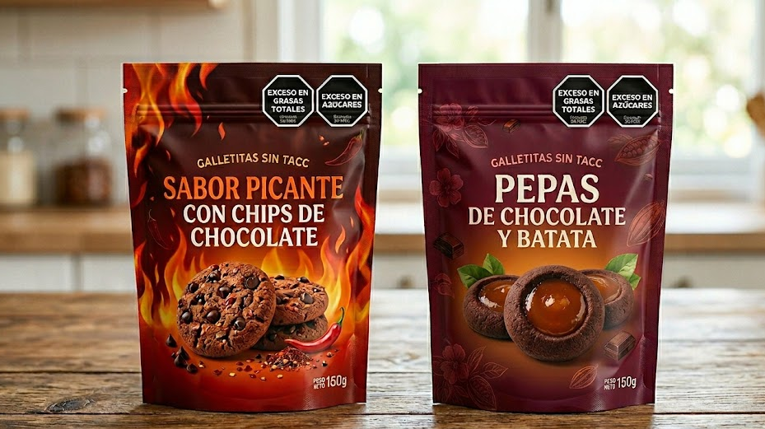

5.2 Precio
La fijación de precios adoptada se construye sobre tres pilares complementarios: el precio de mercado del competidor líder como ancla de referencia, una diferenciación por canal fundamentada en el poder de negociación relativo de cada intermediario, y una prima por línea de producto sustentada en el valor percibido por el consumidor y en la estructura de costos de cada categoría.

Precio base: referencia al líder de mercado
El precio de venta a supermercados se tomó a partir de la lista de precios del competidor líder en el mercado sin gluten argentino. Esta decisión responde a que dicho competidor opera en los mismos canales, apunta a los mismos segmentos y tiene una trayectoria consolidada que le permitió encontrar el equilibrio entre rentabilidad y aceptación del mercado.
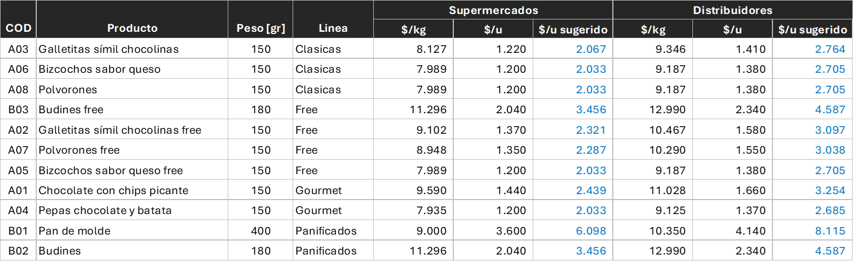

Diferenciación por canal: mayor precio al distribuidor
El precio ofrecido a distribuidores mayoristas incorpora un incremento del 10% respecto al precio pactado con las grandes cadenas de supermercados. Esta diferencia refleja la asimetría en el poder de negociación entre ambos canales. Las grandes cadenas concentran un volumen de compra que les otorga una posición dominante.

Prima línea Gourmet
Las referencias de sabores especiales incorporan un incremento del 18% sobre el precio base. Esta prima se fundamenta en la diferenciación sensorial y la novedad de la propuesta: se trata de combinaciones sin antecedentes directos en el mercado sin gluten, lo que reduce la comparabilidad con otros productos y la presión competitiva sobre el precio. El valor percibido que el consumidor asigna a productos únicos en su categoría es superior al que asigna a equivalentes ya existentes, lo que habilita capturar un mayor margen sin resignar volumen en el segmento objetivo.

Prima línea Free
Las referencias con atributos adicionales incorporan un incremento del 12% sobre el precio base, justificado por una combinación de factores de costo y de valor percibido. En términos de estructura de costos, estas formulaciones utilizan materias primas con estándares de certificación más exigentes, cuyo aprovisionamiento es más acotado y con precios superiores a los insumos convencionales. En términos de posicionamiento, el consumidor que busca una alimentación libre de alérgenos o con perfil nutricional mejorado reconoce esos atributos y muestra una elasticidad de precio menor que el consumidor promedio de la categoría, validando la prima aplicada.

Validación del consumidor
Con el fin de validar que la política de precios definida es compatible con la percepción del mercado, se realizó una encuesta en la que se relevó la disposición a pagar de los consumidores por cada categoría de producto. Los valores obtenidos en la encuesta representan precios finales al público, por lo que para hacerlos comparables con la estructura de precios de la empresa construimos el precio sugerido para cada canal.
En el canal de supermercados, el precio sugerido al consumidor se obtiene aplicando sobre el precio de venta de la empresa el margen del supermercado (40%) y el IVA del 21%. En el canal distribuidores, la cadena incorpora el margen del distribuidor (20%), el margen del minorista (35%) y el IVA del 21%.
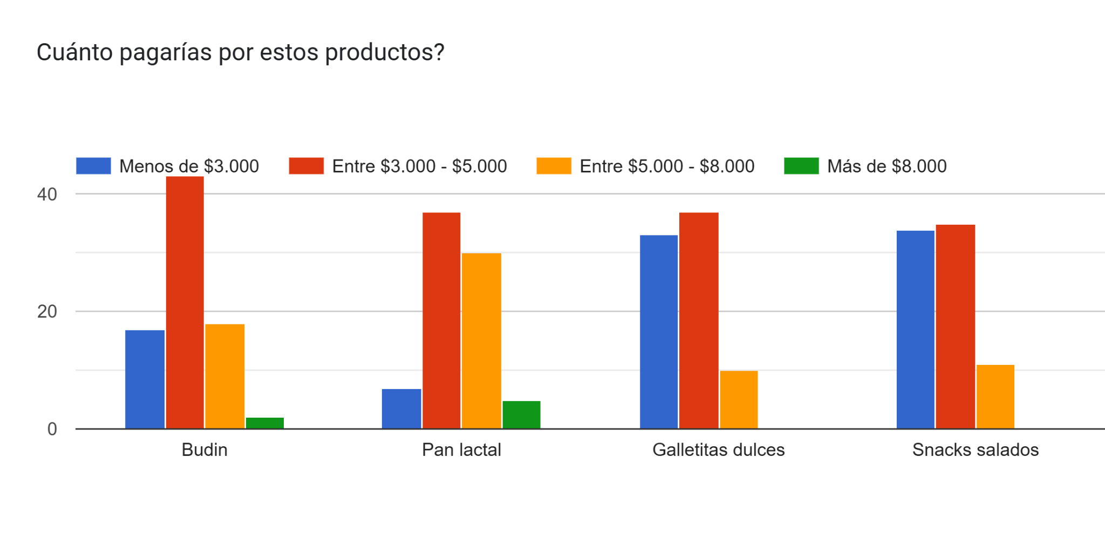
Panificados
Para la categoría budines, la encuesta reveló que la franja de mayor concentración de respuestas fue entre $3.000 y $5.000, con un segundo grupo relevante ubicado entre $5.000 y $8.000. Los precios sugeridos para esta categoría se ubican en $3.456 en supermercados y $4.587 en el canal distribuidor, ambos dentro del rango de mayor aceptación relevado. Esto confirma que la política de precios definida es consistente con lo que el mercado objetivo está dispuesto a pagar, y que existe margen para absorber incrementos de costos futuros sin traspasar el umbral de resistencia del consumidor.
Para el pan de molde, la encuesta mostró que el 35% de los encuestados declaró disposición a pagar entre $3.000 y $5.000, y un 28% adicional entre $5.000 y $8.000. El precio sugerido en supermercados de $6.098 se ubica en la franja de $5.000 a $8.000, validando el posicionamiento de esta referencia como un producto de valor percibido superior, en línea con su mayor gramaje y costo de producción. En el canal distribuidor, el precio sugerido de $8.115 se aproxima al límite superior de ese rango, lo que indica que en ese canal el margen de maniobra es más acotado y cualquier incremento futuro de precio deberá ser evaluado con cautela.

Galletitas dulces
La encuesta reveló que para galletitas dulces la franja de mayor concentración fue entre $3.000 y $5.000, seguida por el rango inferior a $3.000. Los precios sugeridos al consumidor para las galletitas de la empresa se ubican entre $2.033 y $2.439 en supermercados, y entre $2.685 y $3.097 en el canal distribuidor. En el canal supermercados los precios se posicionan por debajo del rango de mayor disposición a pagar relevado, lo que representa una ventaja competitiva en la etapa de penetración de mercado: la empresa ingresa con un precio inferior al umbral psicológico del consumidor, facilitando la prueba del producto y la construcción de volumen inicial. En el canal distribuidor, las referencias Gourmet y Free alcanzan o superan levemente el piso de $3.000, entrando en el rango de mayor concentración de respuestas.

Snacks salados
Para snacks salados la encuesta mostró una distribución más concentrada en los rangos inferiores, con proporciones equivalentes entre las franjas de menos de $3.000 y de $3.000 a $5.000. Los precios sugeridos para bizcochos se ubican en $2.033 en supermercados y $2.705 en el canal distribuidor, posicionándose en el umbral de transición entre ambos rangos. Esta distribución refleja que los snacks salados son percibidos por el consumidor como una categoría de menor valor relativo respecto a panificados o galletitas dulces, lo que es coherente con la política de precios adoptada, donde los bizcochos se ubican entre las referencias de menor precio del portfolio.

Conclusión
El contraste entre los precios sugeridos al consumidor y la encuesta de disposición a pagar valida la política adoptada en dos sentidos. Para los panificados, los precios definidos se encuentran dentro del rango de aceptación mayoritario del mercado. Para galletitas y snacks, la empresa ingresa con precios por debajo del techo que el consumidor estaría dispuesto a pagar, generando una reserva de valor que puede capitalizarse en futuras revisiones de lista a medida que la marca consolide su posición en el mercado.

5.3 Promoción

5.3.1 Fuerza de ventas: Estructura de Key Account Managers (KAM)
Dada la concentración del mercado en grandes cadenas de retail y distribuidores mayoristas, la fuerza de ventas se compondrá de:
- 2 KAM (Key Account Managers): Encargados de la negociación directa con los compradores de las grandes cadenas (Canal Moderno). Su función es gestionar las altas de productos, negociar las "puntas de góndola" y asegurar que el acuerdo comercial se cumpla en los Centros de Distribución.
- 1 Jefe de ventas / Trade marketing: Responsable de coordinar la presencia de la marca en el punto de venta y supervisar la ejecución de la imagen en las dietéticas y tiendas especializadas.

5.3.2. Trade Marketing: Posicionamiento crítico en góndola
Ubicación premium y punteras: Invertiremos en el posicionamiento del producto en la "zona caliente" de la góndola y en punteras estratégicas dentro del sector de alimentos saludables. Material POP (Point of Purchase): Implementaremos carteles publicitarios resaltando nuestros diferenciales. Capturando la atención del comprador y facilitando una decisión rápida frente a la competencia.

5.3.3. Canales de comunicación y relaciones públicas
Para respaldar la presencia en góndola y construir autoridad de marca, nos centraremos en:
- Marketing digital: Presencia en redes sociales, con foco en comunidades celíacas y nichos de alimentación saludable.
- Presencia en medios (Streaming y TV): Participaremos activamente en programas de televisión y canales de streaming mediante publicidad, entrevistas o segmentos de cocina para alcanzar una audiencia masiva.
- Ferias y eventos gastronómicos: Tendremos presencia con stands propios en las principales ferias de comida saludable y exposiciones gastronómicas para fortalecer el vínculo directo con el consumidor.
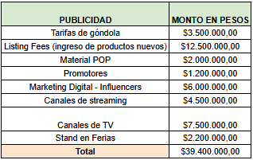
- Muestreo: Contaremos con la presencia de promotores en los puntos de venta para que el consumidor compruebe la calidad y el sabor superior de nuestros productos. Dicha activación estará a cargo del jefe de ventas y de trade marketing,

5.4 Plaza

5.4.1 Puntos de venta
Nuestra presencia en el mercado se basa en un modelo de canales indirectos, eliminando el costo fijo de locales propios para invertir ese capital en logística y producción.
Grandes cadenas de supermercados: El producto se posicionará en la góndola principal de su categoría. El objetivo es que el consumidor lo encuentre mientras realiza su compra habitual, sin tener que desplazarse a sectores específicos o segregados.
Canal de cercanía y barrio: Presencia en almacenes, despensas y autoservicios a través de distribuidores. Buscamos que el cliente encuentre nuestros productos donde compra el resto de sus alimentos diarios.
Tiendas especializadas (Dietéticas): Aunque nuestra estrategia no es selectiva, mantenemos presencia en este canal.

5.4.2 Estrategia de distribución
Contratamos un operador especializado que cuente con las habilitaciones necesarias para transportar nuestra mercadería a hipermercados y distribuidores de todo el país.
Delegamos la "última milla" en los distribuidores mayoristas. Esta alianza nos permite llegar a todos los rincones del país, optimizando así nuestros costos de transporte.
Al no contar con flota propia, nuestro equipo de ventas asume el rol de auditor, supervisando directamente en cada punto de venta que el proveedor logístico cumpla con los estándares de calidad, trato y cuidado de los productos. Así, aseguramos un alcance nacional eficiente sin perder el control sobre la integridad de nuestra mercadería.
Luego de analizar los costos entre la gestión de logística propia y el servicio tercerizado notamos una ventaja económica contundente a favor de la tercerización. Mientras que mantener una flota propia implica una inversión y gasto operativo anual de $120.000.000 , el costo de contratar fletes externos para el mismo volumen de operaciones se reduce a sólo $55.000.000.
Esta diferencia representa un ahorro aproximado del 50%, eliminando además grandes cargas financieras y operativas como:
- Inversión inicial y activos: Se evita el alto costo de adquisición de vehículos, seguros, patentes y el mantenimiento constante de los mismos.
- Costos de personal: La tercerización elimina la necesidad de gestionar sueldos de choferes y planificadores de ruta, delegando la complejidad administrativa en el proveedor logístico.
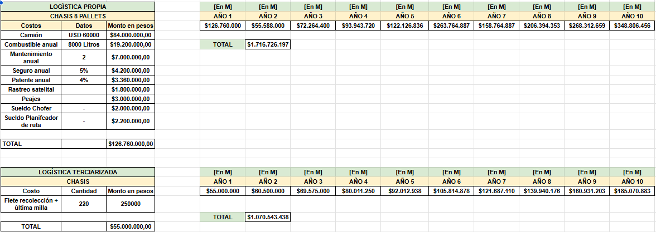
- Flexibilidad: Al pagar por servicio de flete y no por estructura fija, la empresa convierte un costo fijo masivo en un costo variable que se adapta al nivel real de ventas.

5.4.3 Importación y exportación
Importación estratégica de materia prima: Trabajamos con proveedores locales especializados que importan insumos clave desde mercados regionales líderes. Esta alianza nos permite acceder a ingredientes con estándares de pureza y rendimiento que son fundamentales para la estructura y el sabor de nuestras recetas.
Exportación: Se ha definido una política de No Exportación. El objetivo estratégico es consolidar una red de distribución nacional imbatible y saturar el mercado interno antes de considerar fronteras externas, evitando así la complejidad aduanera y logística que podría comprometer la frescura del producto.
Mayoristas y minoristas
Distribuidores: No los vemos como clientes ocasionales, sino como socios de distribución. Ellos compran grandes volúmenes (pallets cerrados) y se encargan del reparto de la última milla.
Minoristas de barrio: Son el punto crítico de visibilidad. Aunque no les vendemos directamente, nuestra estrategia de marketing asegura que reciban apoyo visual como cartelería a través del proveedor mayorista.

5.4.4 Corredores y representantes
La empresa opta por un modelo de gestión directa. Esto nos permite:
- Mantener una relación directa con los gerentes de compra.
- Tener un control absoluto sobre los márgenes de precio sin pagar comisiones externas.
- Reaccionar rápidamente ante cambios en las exigencias de los retailers.

5.4.5 Fuerza de ventas
Nuestra estructura comercial está compuesta por profesionales especializados en Gestión de Cuentas Clave (Key Account Managers - KAM):
KAM Supermercados: Encargados de la negociación de contratos, espacios en góndola y promociones en folletos de las grandes cadenas.
KAM Mayoristas: Responsables de fidelizar a los grandes proveedores, capacitándolos sobre las ventajas competitivas de nuestro panificado sin gluten para que ellos, a su vez, lo vendan mejor al minorista.
Auditores de Campo: Los KAMs realizan relevamientos aleatorios en puntos de venta de terceros para asegurar que el producto se exhiba en condiciones óptimas y que la distribución de última milla sea efectiva.

6. Misión, Visión, Objetivos y Metas

6.1 Misión
Desarrollar, producir y comercializar alimentos sin TACC, sin alérgenos y de perfil nutricional superior, ofreciendo alternativas accesibles y de alta calidad que mejoren la experiencia alimentaria de los consumidores, garantizando seguridad, trazabilidad e innovación constante.

6.2 Visión
Posicionarse como una marca referente a nivel nacional en el mercado de alimentos sin TACC y saludables, destacándose por la innovación en productos, la calidad integral y la capacidad de ofrecer soluciones alimentarias inclusivas para distintos tipos de consumidores.

6.3 Objetivos (SMART)
- Alcanzar una participación de mercado de al menos el 7% en el segmento de galletitas y panificados sin TACC en un plazo de 10 años, dentro de los principales centros urbanos del país.
- Lograr presencia comercial en al menos el 80% de las grandes cadenas de supermercados del AMBA y principales ciudades en un período de 3 años.
- Desarrollar y lanzar al menos 8 productos dentro del mix definido (galletitas y panificados) durante el primer año de operación.
- Garantizar el 100% de cumplimiento de certificaciones sin TACC y normativas sanitarias desde el inicio de la producción.

6.4 Metas
- Consolidar una red de distribución nacional con cobertura en los principales centros urbanos.
- Posicionar la marca como una opción confiable y de calidad dentro del segmento saludable.
- Lograr niveles crecientes de reconocimiento de marca en góndola.
- Optimizar progresivamente la estructura de costos mediante economías de escala.
- Ampliar el portafolio de productos en función de la respuesta del mercado.

7. Macrolocalización
Para determinar la región geográfica óptima para la instalación de la planta, se busca priorizar la eficiencia operativa y minimizar los costos logísticos. Se evaluaron tres alternativas regionales estratégicas dentro del país, utilizando el Método de Factores Ponderados:
- AMBA / Provincia de Buenos Aires: Mayor polo de consumo y concentración de centros de distribución.
- Córdoba: Importante plaza de consumo secundario y nodo agroindustrial.
- Santa Fe: Núcleo logístico agroalimentario de excelencia.
Los factores críticos de evaluación y sus respectivas ponderaciones se definieron en base a las restricciones operativas y económicas del modelo de negocio. El factor más relevante es la cercanía a los centros de distribución (30%), ya que la entrega de la totalidad de la producción es B2B, tal que un 50% se destina a CDs de grandes cadenas de supermercados y el otro 50% a CDs de dietéticas y mayoristas ubicados en las principales regiones del país. Le sigue la cercanía a materias primas con certificaciones libres de gluten, cuya oferta es restringida (20%). Con un 15% se evaluó la proximidad a proveedores de packaging, condición para sostener una logística Just-in-Time y así minimizar el almacenamiento en planta , y con igual peso (15%), el costo de radicación inmobiliaria y presión fiscal, factor que castiga a los polos urbanos más saturados. Finalmente, se consideraron la disponibilidad de mano de obra calificada (10%) requerida para la norma FSSC 22000, la conectividad logística interprovincial (5%) para despachar flotas de larga y media distancia hacia el interior del país, y el rápido acceso a servicios auxiliares recurrentes (5%), como el control de plagas semanal.
Factor Crítico de Evaluación | Peso Relativo | AMBA / PBA | Córdoba | Santa Fe
Cercanía a grandes centros de distribución | 0.30 | 9 | 5 | 5
Abastecimiento de materia prima certificada | 0.20 | 9 | 6 | 7
Costo de radicación inmobiliaria y presión fiscal | 0.15 | 5 | 8 | 8
Proximidad a proveedores de packaging | 0.15 | 8 | 7 | 8
Disponibilidad de mano de obra calificada | 0.10 | 9 | 7 | 7
Conectividad logística interprovincial (Rutas/Autopistas) | 0.05 | 9 | 8 | 8
Servicios especializados frecuentes (Plagas, Mantenimiento) | 0.05 | 9 | 8 | 8
Puntaje Total Ponderado | 1.00 | 8.25 | 6.45 | 6.80

Se define a la macro región del AMBA / Provincia de Buenos Aires como la zona de radicación definitiva.
Si bien el AMBA presenta una fuerte desventaja competitiva frente al interior en términos de altos costos inmobiliarios y mayor presión fiscal, los beneficios de distribución compensan ampliamente estos costos. Al operar bajo un modelo 100% B2B donde la mitad del volumen se absorbe en los CDs de supermercados metropolitanos, estar radicado en Buenos Aires elimina el flete troncal de mayor peso. Asimismo, la conectividad interprovincial permite abastecer eficientemente al otro 50% del mercado. Sumado a la dependencia obligatoria de proveedores de packaging con entregas JIT y a la alta concentración de tecnólogos en alimentos en la región, la provincia de Buenos Aires se consolida como la única opción que garantiza la viabilidad operativa ininterrumpida de la planta.

8. Costos comerciales

8.1 Desglose de costos de distribución (Plaza)

8.1.1 Cadenas de supermercados
La estrategia define que el producto se posicione en la góndola principal de su categoría, compitiendo visualmente con los panificados tradicionales para captar al consumidor de hábitos saludables que no transita el pasillo segregado de dietética o sin gluten. Las grandes cadenas de retail (ej. Cencosud, Carrefour, Coto) operan con márgenes de rentabilidad sobre el precio de venta que históricamente oscilan entre el 30% y el 50%. La penetración en este canal exige el pago de un "Fee de Ingreso" o "Costo de Alta de Producto" (Listing Fee) por cada SKU que se introduce en el sistema del supermercado. El modelo de negocio de los hipermercados se basa en la aplicación de bonificaciones fuera de factura ("Rappels"). Existen "Rappels sobre ventas" que funcionan como descuentos retroactivos si la marca supera un cierto volumen de facturación, "Rappels logísticos" si la entrega se realiza de forma centralizada en el centro de distribución del retailer en lugar de entrega tienda por tienda, y "Aportes promocionales" exigidos para figurar en folletería, cabeceras de góndola o eventos estacionales. Todo este entramado de deducciones comerciales puede erosionar hasta un 15% adicional del margen neto si el equipo de Key Account Managers (KAM) no ejerce una negociación y control férreos.

8.1.2 Canal mayorista y distribuidores de última milla
La alianza con distribuidores mayoristas es vital para garantizar la capilaridad nacional y el abastecimiento al canal tradicional (autoservicios de barrio, despensas). En este modelo, el distribuidor adquiere pallets cerrados asumiendo el riesgo crediticio y la carga logística urbana. El margen de ganancia neto promedio de un mayorista de alimentos en Argentina es sumamente ajustado debido al volumen que manejan, oscilando entre el 3% y el 7% de rentabilidad operativa pura. Sin embargo, el descuento comercial (Mark-down) que la empresa fabricante debe otorgar sobre el precio de lista para que el mayorista pueda, a su vez, venderle al minorista (quien agregará otro 30% a 40% de "Mark-up") suele rondar el 15% al 25% dependiendo de los acuerdos de exclusividad territorial. La visión estratégica de tratarlos como "socios de distribución" justifica esta cesión de margen, ya que externaliza completamente el OPEX de la distribución fragmentada.

8.1.3 Gastos laborales de la fuerza de ventas (Estructura KAM)
El modelo de gestión directa y eliminación de corredores a comisión transfiere el esfuerzo de venta a una nómina salarial interna de alto rendimiento. Esta estructura busca proteger los márgenes, forjar relaciones duraderas con los gerentes de compra y garantizar una capacidad de respuesta inmediata ante las oscilaciones del retail.
La estructura directiva comercial requiere profesionales especializados en la gestión de cuentas críticas:
- Key Account Manager (KAM) Supermercados: Encargado de las negociaciones de contratos, catalogación de SKU, manejo de "listing fees" y auditoría de los acuerdos de planometría en las grandes superficies.
- Key Account Manager (KAM) Mayoristas: Foco en fidelización B2B, negociación de volúmenes LTL/FTL, y capacitaciones "Sell-In" a los equipos de ventas de los grandes distribuidores regionales.
La compensación de perfiles KAM senior en la industria alimentaria y de consumo masivo en Argentina refleja el alto valor estratégico de la posición. Según las escalas y reportes salariales proyectados hacia 2025/2026, el sueldo bruto promedio para un Key Account Manager en Buenos Aires u otros nodos industriales promedia los $2.162 dólares mensuales , lo que en moneda local y dependiendo de la banda salarial y bonos por cumplimiento de objetivos, se traduce en salarios brutos que parten de los $2.500.000 hasta los $3.500.000 mensuales. Las posiciones de dirección comercial pueden superar ampliamente la franja de los $10.000.000. La supervisión estratégica estará a cargo de un Jefe de Ventas / Trade Marketing, responsable de orquestar la visibilidad de la marca en todos los puntos de contacto físicos, cuyo salario de referencia se ubica en un nivel jerárquico similar o superior al de los KAMs operativos.
Para asegurar que la mercadería no sufra abandono en los depósitos de los clientes, se implementará un equipo de Auditores de Campo. Estos colaboradores realizarán relevamientos de roturas, quiebres de stock, fechas de vencimiento y exhibición. Estarán enmarcados dentro del Convenio Colectivo de Trabajo de la Federación Argentina de Empleados de Comercio y Servicios (FAECYS). Para el año 2026, la escala salarial oficial estipula salarios básicos para categorías como "Personal Auxiliar" o "Cajero" (asimilables para repositores/auditores) que oscilan entre $1.214.513 y $1.255.478 brutos mensuales.

8.2 Desglose de costos de comunicación (Promoción)

8.2.1 Presupuesto de pauta digital y manejo de redes sociales (SEO/SEM)
La penetración del canal digital es el vector más eficiente para la construcción de comunidades segmentadas.
Para profesionalizar este canal, se debe proyectar la contratación de una agencia de marketing digital integral que ofrezca servicios de Search Engine Optimization (SEO) para el posicionamiento orgánico, Search Engine Marketing (SEM) para captura de demanda activa en Google Ads, y pauta segmentada en redes sociales. En Argentina, los honorarios mensuales de una agencia de nivel medio a premium oscilan entre los $400.000 y los $1.200.000 ARS. Los servicios "Low-Cost" o de profesionales independientes que parten de los $150.000 mensuales generalmente se limitan a subir posteos genéricos sin anclaje en el embudo de ventas, lo cual resulta en una "decoración digital" ineficiente. Independientemente de los honorarios de la agencia, el OPEX comercial debe asignar un flujo de caja directo a las plataformas publicitarias. La inversión en pauta en la etapa de lanzamiento suele requerir entre un 5% y un 10% de la proyección de facturación bruta mensual para alcanzar masa crítica y reducir progresivamente el Costo de Adquisición de Clientes.

8.2.2 Diseño de packaging e identidad visual
La directiva estratégica dictamina que el producto competirá en la góndola principal de supermercados. En este escenario de altísima saturación visual, el envase se convierte en el principal activo publicitario. Es el "vendedor silencioso" que dispone de escasos segundos para capturar la atención del shopper. El desarrollo del diseño estructural, la aplicación de materiales barrera para prolongar la vida útil y la arquitectura gráfica de la etiqueta no pueden dejarse al azar.
La contratación de estudios de diseño industrial y gráfico profesionales es un CAPEX intangible crítico. Según los aranceles de referencia de asociaciones y cámaras de diseño en Argentina, el diseño de un envase de alta o mediana complejidad oscila entre los $528.688 y $1.364.977 por unidad o línea matriz. A esto se suman servicios adicionales como la generación de renderizados en ilustración 3D para el catálogo digital, cuyos valores parten desde los $278.000 hasta los $547.000. Invertir en una identidad de impacto premium facilita sustancialmente el trabajo de los KAMs al presentar el producto ante los gerentes de compra del retail.

8.2.3 Trade marketing y material de punto de venta
El "Trade marketing" ejecuta la estrategia comercial en el campo de batalla físico: el supermercado. La presencia en la "zona caliente" (el recorrido natural de mayor tráfico de clientes) es imperativa para impulsar la prueba de producto en la etapa de lanzamiento.
- Punteras y cabeceras de góndola: Son los exhibidores situados en los extremos de los pasillos. Su impacto en la rotación de ventas es superlativo. La adquisición del mobiliario metálico para conformar estas estructuras (Puntera de góndola Central de 1.60m de alto) demanda un CAPEX comercial aproximado de $231.750 por unidad, según precios de fabricantes nacionales.
- Alquiler de espacios promocionales: Las cadenas de retail monetizan agresivamente su flujo de tráfico. Exigir la instalación de una puntera de góndola o una isla en un supermercado conlleva el pago de tarifas de "exhibición especial" o el alquiler del metro cuadrado comercial. En locaciones de alto tránsito comercial, supermercados en centros comerciales (shoppings), el alquiler mensual del espacio para góndolas promocionales puede escalar rápidamente hasta $1.200.000 por mes.
- Material Point of Purchase (POP): Elementos como cenefas, salientes (stoppers), tótems y cartelería impresa en lona de alta resolución (banners tipo Roll-Up de 200x85 cm) requieren presupuestos de impresión que, dependiendo del volumen, oscilan en el orden de los $97.000 por unidad.
- Muestreo y activaciones (Sampling): Las degustaciones guiadas en dietéticas y grandes superficies son imprescindibles para romper el estigma del sabor en la panadería libre de gluten. Esto exige el pago de jornales a personal de promoción. En 2026, el costo de una promotora para jornadas de degustación en el punto de venta oscila entre los $20.000 y $30.000 diarios (derivado del salario medio mensual del rubro de $552.291). La activación debe ser supervisada por el Jefe de Trade Marketing para auditar el correcto discurso sobre los beneficios nutricionales e ingredientes importados.

8.2.4 Presencia en medios masivos (Televisión y streaming)
Para consolidar la autoridad y llegar a un público masivo interesado en recetas e indulgencias gastronómicas, se ha definido la participación en programas de televisión y canales de streaming. La modalidad más efectiva y orgánica es la Publicidad No Tradicional (PNT), donde los conductores o chefs del programa utilizan el producto en vivo y mencionan sus atributos.
Las tarifas publicitarias en canales líderes de la televisión abierta argentina (por ejemplo, El Trece) para programas gastronómicos de trasnoche o segmentos de cocina promedian tarifas de lista oficiales en torno a los $330.000 por mención o espacio. Los programas de horarios de mayor audiencia imponen barreras de entrada significativamente superiores. Dado el alto valor monetario, la planificación de medios debe centrarse en "oleadas" publicitarias cortas de alto impacto coincidiendo con estacionalidades fuertes de consumo de panificados.

8.2.5 Participación en ferias y eventos gastronómicos
El contacto experiencial (B2C) y el networking corporativo (B2B) tienen su máxima convergencia en ferias especializadas. El evento "Caminos y Sabores", celebrado anualmente en el predio ferial de La Rural en Buenos Aires, concentra a la vanguardia de la producción de alimentos regionales, saludables y de nicho en el país.
La participación exige un presupuesto integral de planificación de eventos:
- Adquisición de suelo y estructura básica: Para la edición proyectada 2025/2026, el tarifario oficial establece que un Stand Interno de 9 metros cuadrados tiene un costo base aproximado de $1.570.000. Si la marca busca maximizar la exposición optando por un Stand Esquina de 9 metros cuadrados, la inversión base asciende a $2.050.000 (valores expresados sin IVA).
- Diseño, armado y modalidad llave en mano: Los costos de alquiler no incluyen el interiorismo. La provisión de estanterías, gráfica perimetral, iluminación específica, counters de degustación y armado integral demandan un recargo que parte desde los $450.000 para módulos de 9m².
- Acciones de amplificación de medios: La feria ofrece herramientas de visibilidad corporativa ("Packs de comunicación"). La contratación de un Pack Plus, que incluye difusión en redes sociales del evento, banners en newsletters, notas de prensa y publicidad en la guía del expositor, demanda un adicional cercano a los $320.000. La presencia en ferias se contabiliza como un OPEX anual de relaciones públicas, y resulta fundamental para probar la aceptación de nuevos sabores y texturas antes de su lanzamiento a nivel nacional.

8.3 Matriz de variables
Para estructurar la viabilidad económica en los modelos de flujo de caja y estado de resultados, los ítems detallados se consolidan en la siguiente matriz operativa y financiera con sus métricas referenciales en el mercado argentino actual.

Ítem comercial | Tipo de erogación (Costo) | Unidad de medida para modelado financiero | Estimado de mercado referencial en Argentina (Valores ARS o %)
Margen de retención comercial (Cadenas supermercados) | Variable | % Dedicable sobre PVP sugerido | 30% a 50% de margen retenido por el retail
Margen de socios logísticos (Distribuidores mayoristas) | Variable | % de Utilidad sobre costo de Venta | 3% a 7% de margen operativo puro para el mayorista
Margen de comercialización retail minorista (Dietéticas) | Variable | % de Marcación sobre costo de compra | 40% a 60% (Mark-up estándar del rubro especializado)
Salario fuerza de ventas: Key Account Manager (KAM) | Fijo | Salario bruto mensual nominal | $2.500.000 a $3.500.000 / mes base sin variables KPI
Salario equipo operativo: Auditores de campo (Reposición) | Fijo | Salario bruto mensual CCT FAECYS | $1.214.513 a $1.255.478 / mes base
Cargas sociales (Aportes y contribuciones empleador) | Fijo | % Excedente sobre masa salarial bruta | 23% a 26% de costo patronal real
Honorarios agencia de marketing digital integrado | Fijo | Abono mensual de servicio | $400.000 a $1.200.000 / mes (Performance, SEO, SEM)
Pauta publicitaria medios tradicionales (PNT TV) | Variable | $/Mención o aparición aislada | ~$330.000 por salida (Tarifa base programas culinarios)
Diseño integral e identidad de packaging (por familia de producto) | Fijo | $/Proyecto final entregado | $528.688 a $1.364.977 por desarrollo de complejidad media-alta
Activos físicos trade marketing (Puntera Góndola Metálica) | Fijo | $/Unidad fabricada e instalada | ~$231.750 por exhibidor estándar de 1.60m
Costos de locación promocional (Alquiler espacio shopping) | Fijo | $/Mes por módulo alquilado | Hasta $1.200.000 por mes (Cadenas o Centros Comerciales)
Servicios de promotoras para Activación BTL/Degustación | Variable | $/Jornal diario por especialista | $20.000 a $30.000 por día hábil de servicio
Adquisición espacio ferial (Ej. Caminos y Sabores 2026) | Fijo | $/Suelo stand esquina premium (9m²) | $2.050.000 (No incluye interiorismo ni gráfica)

9. Plan de ventas
Tal como se mencionó en el apartado 3.2, nuestro proyecto buscará abarcar un 5,87% del mercado meta de manera inicial, desglosado de la siguiente manera:
Año 1: estimamos los primeros 3 meses un nivel de producción al 50% de su capacidad debido al período de puesta en marcha, por lo que el volumen de ventas de dicho período se verá reducido. Sin embargo, en paralelo, se iniciarán las acciones comerciales de fuerza de ventas, altas de productos en canales y primeras activaciones de muestreo en los puntos de venta, con el objetivo de introducir la marca y validar la aceptación del producto en góndola.
Año 2: A partir del segundo año, el proyecto opera en régimen, alcanzando el volumen total de diseño y consolidando el 5,87% de market share inicial en supermercados, dietéticas del AMBA y principales aglomerados urbanos. Esta consolidación se apoya principalmente en la fuerza de ventas, encargada de sostener la relación con compradores, asegurar reposición, negociar espacios comerciales y garantizar presencia efectiva en los canales.
Años 3 al 5: Una vez consolidada la presencia de la marca en los canales retail y mayoristas, se proyecta un incremento sostenido en el volumen de ventas. Esta evolución se fundamenta en los siguientes factores:
- Proyección de crecimiento mercado: Se adopta una tasa de crecimiento anual del 4% sobre el volumen de ventas del año 3. Esta cifra se considera conservadora y realista frente a indicadores de mercado que señalan crecimientos acumulados de hasta el 48% en la valoración de productos sin gluten en el período 2023-2032.
- Proyección de crecimiento del proyecto: Se estima además un crecimiento del 2% anual fundamentado en la intensificación de acciones de trade marketing, principalmente ubicación premium en góndola, punteras estratégicas y material POP, junto con campañas digitales y muestreos en puntos de venta. Estas acciones buscan aumentar la visibilidad, reducir la barrera de prueba y fortalecer la recompra.
Años 6 al 10: A partir del año 6, con la marca ya instalada en los canales principales, se proyecta un crecimiento adicional más agresivo del 3% anual, además del crecimiento natural del mercado del 4% anual. En esta etapa, el crecimiento se apoya en acciones de mayor alcance: presencia en ferias gastronómicas y saludables, campañas en streaming/TV, refuerzo de activaciones en puntos de venta y expansión de la comunicación digital. El objetivo es pasar de una estrategia de introducción y prueba a una estrategia de reconocimiento de marca, fidelización y ampliación de cobertura.

9.1 Plan de ventas en unidades:
A continuación, se expresan los volúmenes de ventas en miles de unidades, siendo la unidad de venta el paquete con el gramaje especificado en la descripción.

Producto | Año 1 | Año 2 | Año 3 | Año 4 | Año 5 | Año 6 | Año 7 | Año 8 | Año 9 | Año 10
Chocolate con chips picante 150gr. | 350 | 400 | 424 | 450 | 477 | 511 | 548 | 587 | 629 | 673
Galletitas simil chocolinas (S/ azúcares) 150gr. | 46 | 52 | 55 | 59 | 62 | 66 | 71 | 76 | 82 | 88
Galletitas simil chocolinas 150gr. | 106 | 121 | 129 | 137 | 145 | 155 | 166 | 178 | 191 | 204
Pepas chocolate y batata 150gr. | 327 | 373 | 396 | 420 | 446 | 477 | 511 | 548 | 587 | 629
Bizcochos sabor queso saludables 150gr. | 46 | 52 | 55 | 59 | 62 | 66 | 71 | 76 | 82 | 88
Bizcochos sabor queso 150gr. | 106 | 121 | 129 | 137 | 145 | 155 | 166 | 178 | 191 | 204
Polvorones (S/ azúcares) 150gr. | 79 | 90 | 95 | 101 | 107 | 115 | 123 | 132 | 141 | 152
Polvorones 150gr. | 184 | 210 | 223 | 236 | 251 | 269 | 288 | 308 | 330 | 354
Pan de molde 400gr. | 153 | 175 | 186 | 197 | 209 | 224 | 240 | 257 | 275 | 295
Budines 180gr. | 408 | 467 | 495 | 525 | 557 | 597 | 639 | 685 | 733 | 786
Budines saludables (S/ azúcares) 180gr. | 175 | 200 | 212 | 225 | 239 | 256 | 274 | 293 | 314 | 337
TOTAL | 1.979 | 2.262 | 2.399 | 2.545 | 2.700 | 2.892 | 3.098 | 3.318 | 3.555 | 3.808

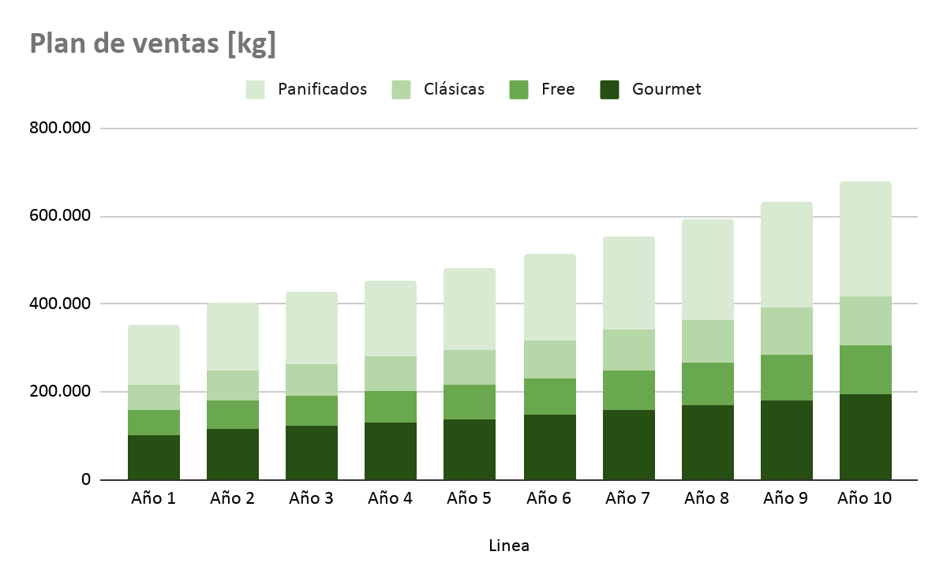9.2 Plan de ventas a nivel monetario:
En este apartado se expresan los montos totales teniendo en cuenta la segmentación de precios para cada tipo de cliente indirecto:
Producto | Cantidad [paquetes] al inicio | Precio Supermercados[$/paquete] | Precio Supermercados[$/paquete]
Chocolate con chips picante 150gr. | 400.000 | 1.440 | 1.660
Galletitas símil chocolinas free 150gr. | 52.000 | 1.370 | 1.580
Galletitas símil chocolinas 150gr. | 121.334 | 1.220 | 1.410
Pepas chocolate y batata 150gr. | 373.334 | 1.200 | 1.370
Bizcochos sabor queso free 150gr. | 52.000 | 1.200 | 1.380
Bizcochos sabor queso 150gr. | 121.334 | 1.200 | 1.380
Polvorones free 150gr. | 90.000 | 1.350 | 1.550
Polvorones 150gr. | 210.000 | 1.200 | 1.380
Pan de molde 400gr. | 175.000 | 3.600 | 4.140
Budines 180gr. | 466.667 | 2.040 | 2.340
Budines free 180gr. | 200.000 | 2.040 | 2.340
TOTAL | 2.261.669 | 17.860 | 20.530

 | [ARS MM]
Producto | Año 1 | Año 2 | Año 3 | Año 4 | Año 5 | Año 6 | Año 7 | Año 8 | Año 9 | Año 10
Chocolate con chips picante 150gr. | 543 | 620 | 658 | 698 | 740 | 793 | 849 | 910 | 974 | 1.044
Galletitas simil chocolinas (S/ azúcares) 150gr. | 67 | 77 | 81 | 86 | 92 | 98 | 105 | 113 | 121 | 129
Galletitas simil chocolinas 150gr. | 140 | 160 | 169 | 180 | 190 | 204 | 219 | 234 | 251 | 269
Pepas chocolate y batata 150gr. | 420 | 480 | 509 | 540 | 573 | 613 | 657 | 704 | 754 | 808
Bizcochos sabor queso saludables 150gr. | 59 | 67 | 71 | 75 | 80 | 86 | 92 | 98 | 105 | 113
Bizcochos sabor queso 150gr. | 137 | 157 | 166 | 176 | 187 | 200 | 214 | 230 | 246 | 264
Polvorones (S/ azúcares) 150gr. | 114 | 131 | 138 | 147 | 156 | 167 | 179 | 191 | 205 | 220
Polvorones 150gr. | 237 | 271 | 287 | 305 | 323 | 346 | 371 | 397 | 426 | 456
Pan de molde 400gr. | 593 | 677 | 718 | 762 | 808 | 866 | 928 | 994 | 1.064 | 1.140
Budines 180gr. | 894 | 1.022 | 1.084 | 1.150 | 1.220 | 1.307 | 1.400 | 1.500 | 1.606 | 1.721
Budines saludables (S/ azúcares) 180gr. | 383 | 438 | 465 | 493 | 523 | 560 | 600 | 643 | 688 | 737
TOTAL | 3.586 | 4.098 | 4.347 | 4.612 | 4.892 | 5.240 | 5.614 | 6.013 | 6.441 | 6.900

https://buenosaires.gob.ar/gcaba_historico/promocion-y-prevencion/enfermedad-celiaca; https://www.argentina.gob.ar/anmat/comunidad/informacion-de-interes-para-tu-salud/celiaqu%C3%ADa
https://censo.gob.ar/index.php/el-operativo/#:~:text=El%20Censo%20en%20cifras&text=El%20n%C3%BAmero%20definitivo%20de%20personas,y%2022.186.791%20son%20varones.
https://biblioteca.indec.gob.ar/bases/minde/88vol23_n11nov2018.pdf
https://alimentosargentinos.magyp.gob.ar/HomeAlimentos/marco-normativo/documentos/Monitor_Alimentos_y_Bebidas_ibres_de_Gluten.pdf
https://alimentosargentinos.magyp.gob.ar/HomeAlimentos/marco-normativo/documentos/Monitor_Alimentos_y_Bebidas_ibres_de_Gluten.pdf
https://www.grandviewresearch.com/industry-analysis/gluten-free-products-market

